

**Hengyi Industries Sdn Bhd**

**恒逸实业（文莱）有限公司**

HYBN-T4-16-0005-003-2025

**Production Technology Monthly Report of Air**

**Separation & Compression System Production**

**空分空压装置生产技术月报**

Issued Date：Mar 2025 发布日期：2025年3月

Prepared by: Zhang Yunbo

**编 写：张云波**

Checked by: Wen Jiancheng

**审 核：温建成**

Approved by: She Hongmei

**审 定：佘红梅**

**目 录**

1 生产概况 1

2 生产大事记 1

3 装置能耗 2

3.1 综合能耗及对比 2

3.2 装置单耗对比分析 3

3.3 装置节能情况 3

4 装置原料 3

4.1 原料性质 3

4.2 原料质量与控制指标分析 3

5 产品质量 4

5.1 馏出口合格率 4

5.2 馏出口合格率 4

6 工艺过程管理 6

6.1 工艺控制指标 7

6.2 装置平稳率 8

7 工艺联锁及报警 10

7.1 装置联锁投用情况 11

7.2 装置联锁启动情况说明 12

7.3 生产过程参数报警 13

8 化工辅料、催化剂管理 13

8.1 化工辅料消耗 13

8.2 催化剂使用情况 13

9 工艺技术分析 14

9.1 原料组成、掺炼比例变化的技术分析 14

9.2 反应器压降、温升及催化剂运行状况 14

9.3 主要工艺参数调整的技术分析 14

9.4 装置长周期运行的相关技术分析 14

9.5 生产瓶颈、热点问题的技术分析 14

10 技术改造 15

10.1 技改项目实施进度 15

10.2 技术改造项目效果评价（新增） 15

11 生产波动分析 16

11.1 装置生产波动名称1 16

12 工艺防腐 16

12.1 原料杂质含量分析 16

12.2 相关设施运行情况 16

12.3 腐蚀监测点分析结果 16

13 环保管理 16

13.1 环保监控点分析数据 16

|  |  |  |  |  |  |
| --- | --- | --- | --- | --- | --- |
|  | **Hengyi Industries Sdn Bhd 恒逸实业（文莱）有限公司** | | | | |
| **Production Technology Monthly Report of ASU**  **空分空压装置生产技术月报** | | | | |
| Doc. No. | HYBN-T4-16-0005-03-2025 | Ver. No. | 1 | Page 1 of 16 |

# 1 生产概况

3月份空分空压各装置运行正常，装置平稳率、仪表自控率以及联锁投用率如下：

表1-1 3月份空分空压各装置生产概况

|  |  |  |  |
| --- | --- | --- | --- |
| 装置 | 装置平稳率% | 仪表自控率% | 联锁投用率% |
| Ⅱ循环水场 | 100 | 96.19 | 100 |
| 空分空压 | 100 | 96.19 | 100 |

1.1**空分空压单元**

空分空压装置3月份全月正常运行，全月氮气产量共计13397897Nm3，放空量2413524Nm3，放空占比18.01%；装置平均外送出氮气量14764Nm3/h；液氮产量（气态）2264Nm3/h；本月装置平稳率100%，仪表自控率96.19%（因热水站热水缓冲罐液位补水自控长期投手动补除氧水），联锁投用率100%。

|  |  |  |  |  |  |  |
| --- | --- | --- | --- | --- | --- | --- |
| 指标名称 | 设计量Nm³/h | 2月总量Nm³ | 平均Nm³/h | 3月总量Nm³ | 平均Nm³/h | 年累计量Nm³ |
| 0.6MPa氮气 | 18000 | 9828784 | 14626 | 10984373 | 14764 | 31215380 |
| 液氮 | 1500 | 1512274 | 2250 | 1684636 | 2264 | 4872170 |
| 0.85MPa  氮气至重整 | 700 | 342270 | 509 | 395777 | 532 | 1153712 |
| 0.85MPa氮气至常减压 | 100 | 46760 | 70 | 53342 | 72 | 167757 |
| 2.5MPa氮气 | 间歇使用 | 341073 | 508 | 375310 | 504 | 1144638 |
| 仪表风 | 10000 | 7115639 | 10589 | 7743337 | 10408 | 22309208 |
| 工厂风 | 13500 | 2339839 | 3482 | 2747759 | 3693 | 7659287 |

表1-1 空分空压装置生产任务完成情况

3月份：0.6MPa氮气用量比上月增加38Nm³/h；液氮产量比上月增加14Nm³/h，较设计产量增加764Nm³/h；0.85MPa氮气比上月增加25Nm³/h；2.5MPa氮气用量比上月减少4Nm³/h；仪表风用量较上月减少181Nm³/h、工厂风用量较上月增加211Nm³/h；全月各压力等级产品氮气及仪表风和工厂风外供压力保持稳定。

1.2**第二循环水场**

表1-2 第二循环水场生产任务完成情况

|  |  |  |  |  |  |  |
| --- | --- | --- | --- | --- | --- | --- |
| 指标名称 | 设计量m³/h | 2月总量m³ | 平均m³/h | 3月总量m³ | 平均m³/h | 年累计量m³ |
| 循环水外供 | 5000 | 3018237 | 4491 | 3354791 | 4509 | 9687189 |
| 生产水补水 | 120 | 17950 | 26.7 | 18451 | 24.8 | 54800 |
| 排污水量 | 20 | 1050 | 1.6 | 980 | 1.3 | 3980 |

3月份：二循生产补水比上月减少1.9 m³/h，排污量比上月减少0.3 m³/h，本月生产水浊度高，外排置换部分水量没计入补水总量，浓缩倍数控制3.0左右。

**1.3厂前区制冷站**

表1-3 厂前区制冷站生产任务完成情况

|  |  |  |  |  |  |  |
| --- | --- | --- | --- | --- | --- | --- |
| 指标名称 | 设计量m³/h | 2月总量m³ | 平均m³/h | 3月总量m³ | 平均m³/h | 年累计量m³ |
| 110℃热水 | 245 | 58701 | 87 | 64374 | 87 | 187718 |
| 7℃冷水 | 1348 | 528782 | 787 | 613698 | 825 | 1719673 |

3月份：厂前区制冷站热水消耗较上月增加0 m³/h；冷冻水外供较上月增加38m³/h，全月单台溴化锂制冷机组（一开三备）正常运行供应厂前区冷冻水管网。

# 2 生产大事记

|  |  |
| --- | --- |
| 日期 | 装置生产记事 |
| 3月4日 | 1. 因空气进冷箱瞬时温度长期较高，冷吹峰值偏高，分子筛电加热时间由81分钟调整至79分钟，缩短2分钟；冷吹时间由120分钟增加至122分钟 2. 冲洗厂前区制冷站至空分装置水冷塔技改管线 |
| 3月5日 | 1. 分子筛电加热时间由79分钟调整至76分钟，缩短3分钟；冷吹时间由122分钟增加至125分钟 2. 干燥器C切换至干燥器A运行（定期切换） |
| 3月6日 | 分子筛电加热时间由76分钟调整至73分钟，缩短3分钟 |
| 3月7日 | 膨胀机A膨胀端振动（359A）前置放大器故障，DCS显示IOP-，更换其前置放大器 |
| 3月10日 | 干燥器A输水阀门XV07418开关故障，联系仪表处理 |
| 3月12日 | 分子筛电加热时间由73分钟调整至70分钟，缩短3分钟 |
| 3月15日 | 监测换热器余氯频繁波动，联系分析仪表清理余氯检测内部过滤器 |
| 3月17日 | 0.6MPa氮气外送最大量49300Nm3/h，持续44分钟，管网最低压力0.66MPa,氮中氧含量最大0.78ppm |
| 3月20日 | 0.6MPa氮气外送最大量48636Nm3/h，持续44分钟，管网最低压力0.656MPa,氮中氧含量最大0.347ppm |
| 3月25日 | 中压液氮罐A/B现场压力表进水，显示压力偏低，更换压力表 |
| 3月26日 | 生产水补水浊度高，7.5NTU，消防楼前生产水排放 |
| 3月29日 | 主冷乙烷含量逐渐升高，最高至20ppm，联系现场主冷排液，经检测为大气中总烃含量高 |
| 3月31日 | 主冷乙烷含量逐渐升高，最高至20ppm，联系现场主冷排液，经检测为大气中总烃含量高 |

# 3 装置能耗

## **3.1 综合能耗及对比**

## **3.1.1空分空压单元**

表3-1 空分空压装置产品折算能耗表

|  |  |  |  |  |  |  |  |
| --- | --- | --- | --- | --- | --- | --- | --- |
| 指标名称 | 单位 | 设计值 | 2月 | | 3月 | | 年止累计 |
| 数量 | 单耗 | 数量 | 单耗 | 数量 |
| 氮气产量 | Nm3 | / | 12108733 | 0.3425 | 13397897 | 0.3531 | 38910987 |
| 平均产量 | Nm3/h | 18000 | 18019 | 18008 |
| 液氮产量 | Nm3 | / | 1512274 | 1684636 | 4872170 |
| 平均产量 | Nm3/h | 1500 | 2250 | 2264 |
| 电消耗 | KWh/Nm³ | 0.37 | 4664991 | 5397917 | 15233539 |

|  |  |  |  |  |  |  |  |
| --- | --- | --- | --- | --- | --- | --- | --- |
| 指标名称 | 单位 | 设计值 | 2月 | | 3月 | | 年止累计 |
| 数量 | 单耗 | 数量 | 单耗 | 数量 |
| 仪表风产量 | m3 | / | 7115639 | 0.1279 | 7743337 | 0.1285 | 22309208 |
| 平均产量 | Nm3/h | 10000 | 10589 | 10408 |
| 工厂风产量 | m3 | / | 2339839 | 2747759 | 7659287 |
| 平均产量 | Nm3/h | 13500 | 3482 | 3693 |
| 电消耗 | KWh/Nm³ | / | 1209662 | 1348515 | 3876668 |

空分空压装置3月全月正常运行；

空分3月能耗0.3531 KWh/Nm³较上月增加0.0106KWh/Nm³，低于设计电耗0.37KWh/Nm³。空压3月能耗0.1285KWh/Nm³较上月增加0.0006KWh/Nm³。

常压液氮贮槽液位保持稳定，液位高时停止氮气压缩机运行；最高液位73.42%，最低液位68.06%（趋势见下图）。

本月液氮产量2600m³（液态），液氮消耗2537m³（液态），SV-001液位上涨2.8%。

图3-1 空分空压装置3月份液氮总量库存（中、低压储槽）趋势

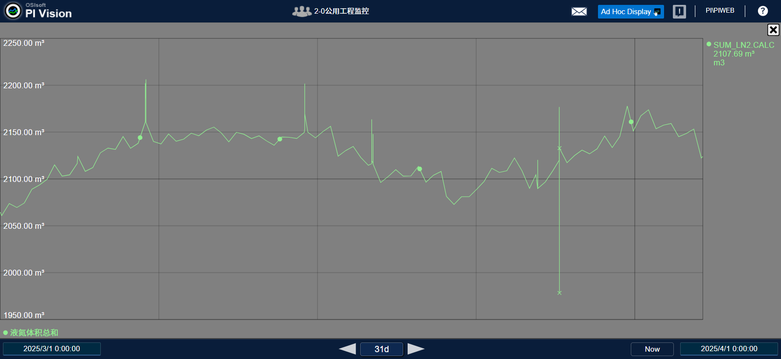

图3-2 空分空压装置3月常压液氮贮槽液位趋势

## 5d862fae0a360d3e1820ca6497be293

## **3.1.2第二循环水场**

表3-3第二循环水场消耗报表

|  |  |  |  |  |
| --- | --- | --- | --- | --- |
| 指标名称 | 单位 | 2月用量 | 3月用量 | 年止累计 |
| 耗电量 | kWh | 428665 | 475126 | 1379666 |
| 循环水外供量 | m3 | 3018237 | 3354791 | 9687189 |
| 平均外供量 | m³/h | 4491 | 4509 | / |
| 生产水补水量 | m3 | 17950 | 18451 | 54800 |
| 平均补水量 | m³/h | 26.7 | 24.8 | / |
| 0.5MPa蒸汽 | t | 15 | 17.9 | 53.3 |
| 单耗 | KWh/ m3 | 0.1420 | 0.1416 | / |

3月份二循生产水补水为24.8 m³/h，相比上月m³/h，原因为本月生产水浊度高，外排；补水量设计值为120m³/h，低于设计值；单耗较上月降低0.0004KWh/m3。

## **3.1.3厂前区制冷站**

表3-4 厂前区制冷站能耗报表

|  |  |  |  |  |
| --- | --- | --- | --- | --- |
| 指标名称 | 单位 | 2月用量 | 3月用量 | 年止累计 |
| 耗电量/单耗 | kWh | 根据实际电机功率估算221400KWh/0.36KWh/吨（年累计664200KWh） | | |
| 除盐水 | m3 | 6 | 14.8 | 28.8 |
| 110℃热水 | m3 | 58701 | 64374 | 187718 |
| 平均使用量 | m³/h | 87.4 | 86.5 | / |
| 7℃冷水 | m3 | 528782 | 613698 | 1719673 |
| 平均外供量 | m³/h | 787 | 825 | / |

3月份溴化锂机组WCH-001B单台运行模式供应厂前区冷冻水管网。

## **3.2 装置单耗对比分析**

（1）电：从上表中可以看出，每立方米氮气电耗0.3531比上月0.3425增加0.0106kWh/Nm3，仪表风工厂风每立方米电耗0.1285比上月0.1279增加0.0006kWh/Nm3。氮气单耗低于设计值0.37kWh/Nm3。

（2）循环水：本月循环水补水平均消耗为24.8 t/h，比上月减少1.9 t/h，低于设计值120t/h，因厂前区制冷站溴化锂机组由原先设计的3开1备改为1开3备运行，所有备用机组循环水阀门关小至1/5。

## **3.3 装置节能情况**

3.3.1 主要节能工作开展情况

（1）空分空压装置中压后备系统采用中压液氮泵NP003A/B给中压液氮罐SV002A/B充液体（正常3-4天充一次），待液位充满后停泵的运行模式。正常运行期间中压液氮罐通过自增压直接进入中压水浴或空温式汽化器汽化送出至中压氮气管网，减少了设计时中压液氮泵NP003A/B连续运行的电耗，避免因下游用户使用中压氮气时启动中压氮泵产生的电耗和设备损耗，增加空分后备系统的可靠性和稳定性。

（2）降本增效方案：

1）厂前区制冷站溴化锂机组优化运行方式工艺调整优化，降低电耗及水耗，按照调整后单台溴化锂机组运行模式供应冷冻水管网。

2）分子筛电加热器出口温度由原设计值180℃降为165℃稳定运行，分子筛冷吹峰值稳定132℃左右，满足分子筛纯化器再生需求。

3.3.2 主要节能设施运行情况

溴化锂机组三开一备调整为一开三备运行，分子筛电加热器出口温度设定值由设计的180℃降低至165℃运行，氮压增压机本月停运14天。

## **3.4节能建议及下月节能工作计划**

计划名称：液氮库存满足工况前提下优化氮气增压机连续运行改为间断运行。

目前现状：氮气增压机一开一备，为0.85MPa氮气管网稳定供应氮气，用户有重整装置和常减压装置。

具体措施：由于常压液氮罐液位到77%时罐满溢流，为减少装置能耗，当液位达到72%时采用停止氮气增压机运行，使用中压后备系统消耗液氮汽化方式为0.85MPa氮气管网供应氮气。

预计效果：氮气增压机停止运行后，每天可节约电量528KWh。

# 4 装置原料

## **4.1 原料质量与控制指标分析**

表4-2 原料空气指标分析数据

|  |  |  |  |  |  |  |  |
| --- | --- | --- | --- | --- | --- | --- | --- |
|  | 组分 | 最大值 | 最小值 | 平均值 | 合格 | 不合格 | 合格率% |
| 空分入口管空气 | 二氧化碳ppm | 251.09 | 221.28 | 235.53 | 5 | 0 | 100% |
| 甲烷ppm | 1.82 | 1.21 | 1.6 | 5 | 0 | 100% |
| 总烃ppm | 1.82 | 1.21 | 1.6 | 5 | 0 | 100% |
| 乙炔ppm | 0 | 0 | 0 | 5 | 0 | 100% |

# 

# 5 产品质量

## **5.1 馏出口合格率**

表5-1 产品馏出口合格率

|  |  |  |  |  |
| --- | --- | --- | --- | --- |
| 采样点 | 不合格数 | 合格数 | 采样总数 | 合格率，% |
| AE00503氮气纯度 | 0 | 12 | 12 | 100% |
| AE00601液氮纯度 | 0 | 12 | 12 | 100% |
| 仪表风露点 | 0 | 12 | 12 | 100% |

## 

## **5.2 馏出口合格率**

5.2.1 氮气产品

表5-2 氮气产品合格率统计

|  |  |  |  |  |  |  |  |
| --- | --- | --- | --- | --- | --- | --- | --- |
| 采样点 | 组分 | 最大值 | 最小值 | 平均值 | 合格 | 不合格 | 合格率 |
| AE00503 | 氧含量ppm | 0.8 | 0.1 | 0.4 | 12 | 0 | 100.00 |

图5-1 氮气产品纯度趋势

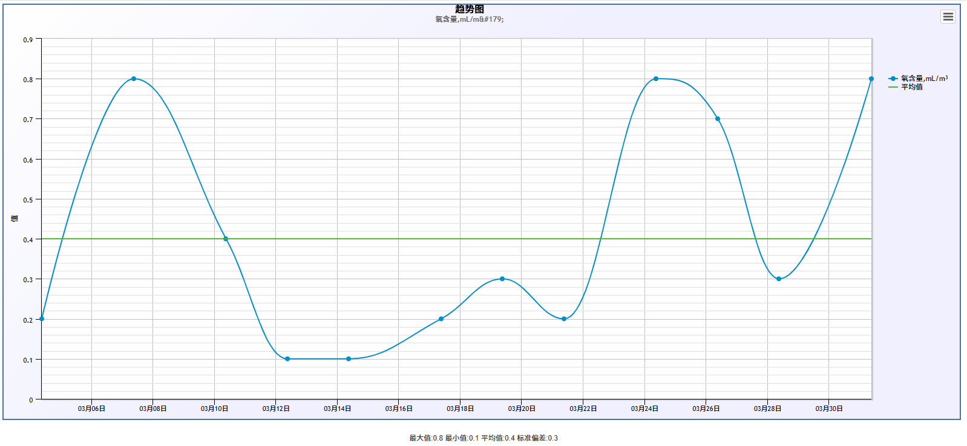

5.2.2 液氮产品

表5-3 液氮产品合格率统计

|  |  |  |  |  |  |  |  |
| --- | --- | --- | --- | --- | --- | --- | --- |
| 采样点 | 组分 | 最大值 | 最小值 | 平均值 | 合格 | 不合格 | 合格率 |
| AE00601 | 氧含量ppm | 0.8 | 0.1 | 0.5 | 12 | 0 | 100.00 |

图5-2 液氮产品纯度趋势

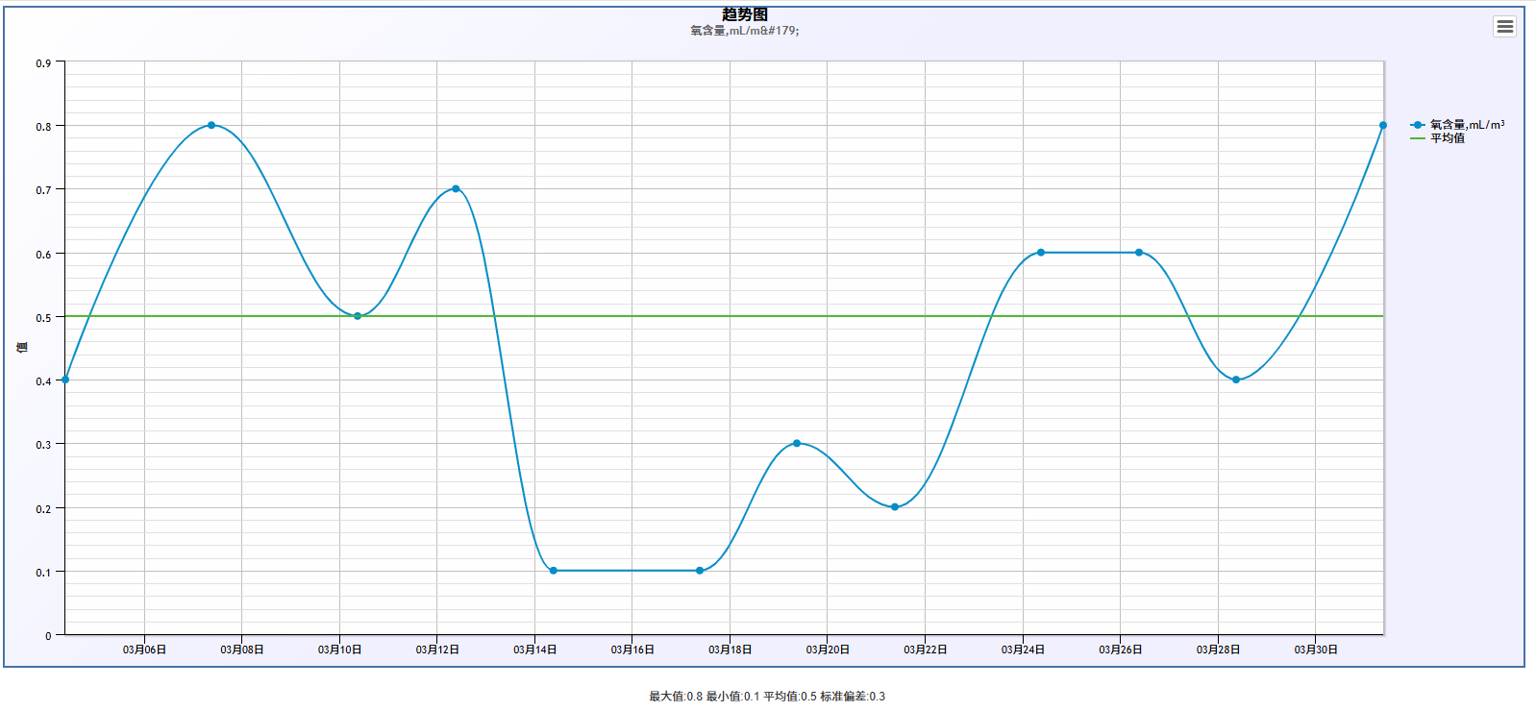

5.2.3 **仪表风产品**

表5-4 仪表风产品合格率统计

|  |  |  |  |  |  |  |  |
| --- | --- | --- | --- | --- | --- | --- | --- |
| 采样点 | 组分 | 最大值 | 最小值 | 平均值 | 合格 | 不合格 | 合格率 |
| 仪表风出空分界区前 | 露点 | -50 | -65 | -57.1 | 12 | 0 | 100.00 |

图5-3 仪表风产品露点趋势

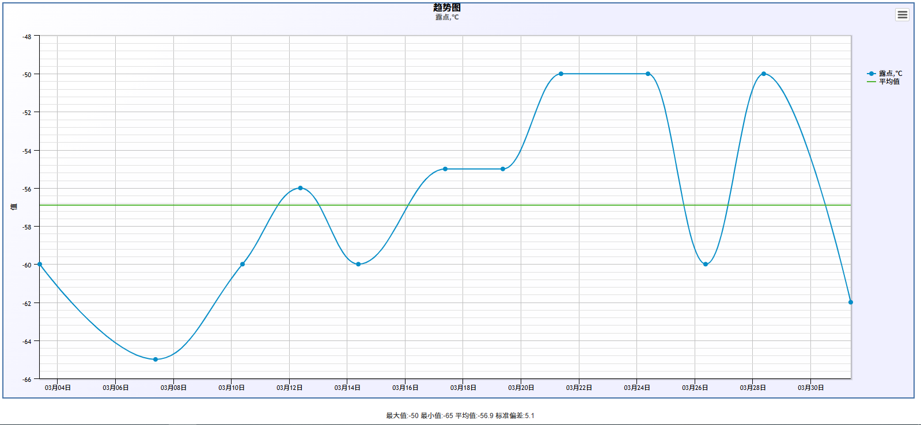

空分空压单元主要产品质量数据分析总结：

通过对以上3月份空分空压主要产品质量趋势图总结如下：

（1）产品氮气纯度：全月都在5ppm以下，合格率100%，最大值:0.8ppm，最小值0.1ppm，平均值0.4ppm。

（2）产品液氮纯度：全月都在5ppm以下，合格率100%，最大值0.8ppm，最小值0.1ppm，平均值0.5ppm。

（3）产品仪表风露点：全月都在压力露点-10℃（-38.6℃）以下，合格率100%，最大值-50℃，最小值-65℃，平均值-57.1℃。

5.2.4 **二循水质分析**

表5-5 第二循环水场产品性质表

|  |  |  |  |  |  |  |
| --- | --- | --- | --- | --- | --- | --- |
| 采样点 | 分析项目 | 规格指标 | 单位 | 2024-3-07 | 2024-3-17 | 2024-3-27 |
| 第二循环水场 | 供水压力 | 0.4--0.5 | MPa | 0.447 | 0.448 | 0.448 |
| 供水温度 | ≤33 | ℃ | 28.3 | 28.0 | 28.8 |

第二循环水场主要产品分析数据总结：

第二循环水场水质分析各指标见下图组：

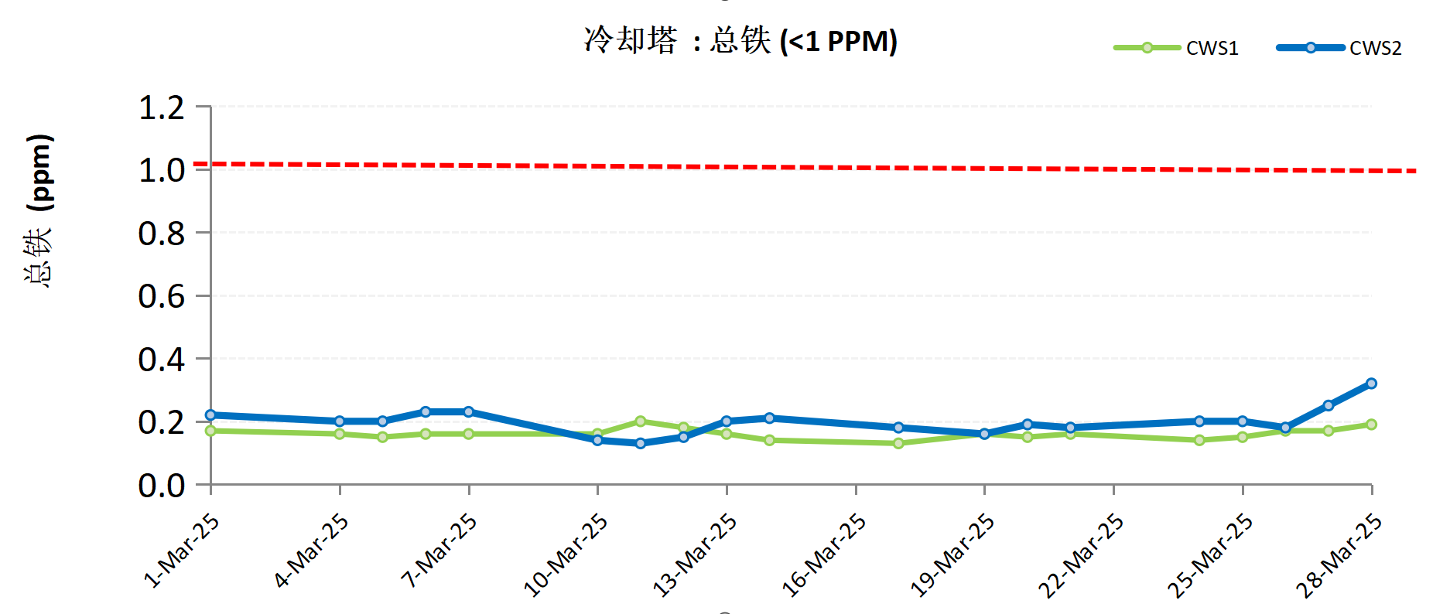

图5-4 第二循环水场总铁趋势图

第二循环水场3月份总铁控制正常，稳定控制在1mg/L以下。

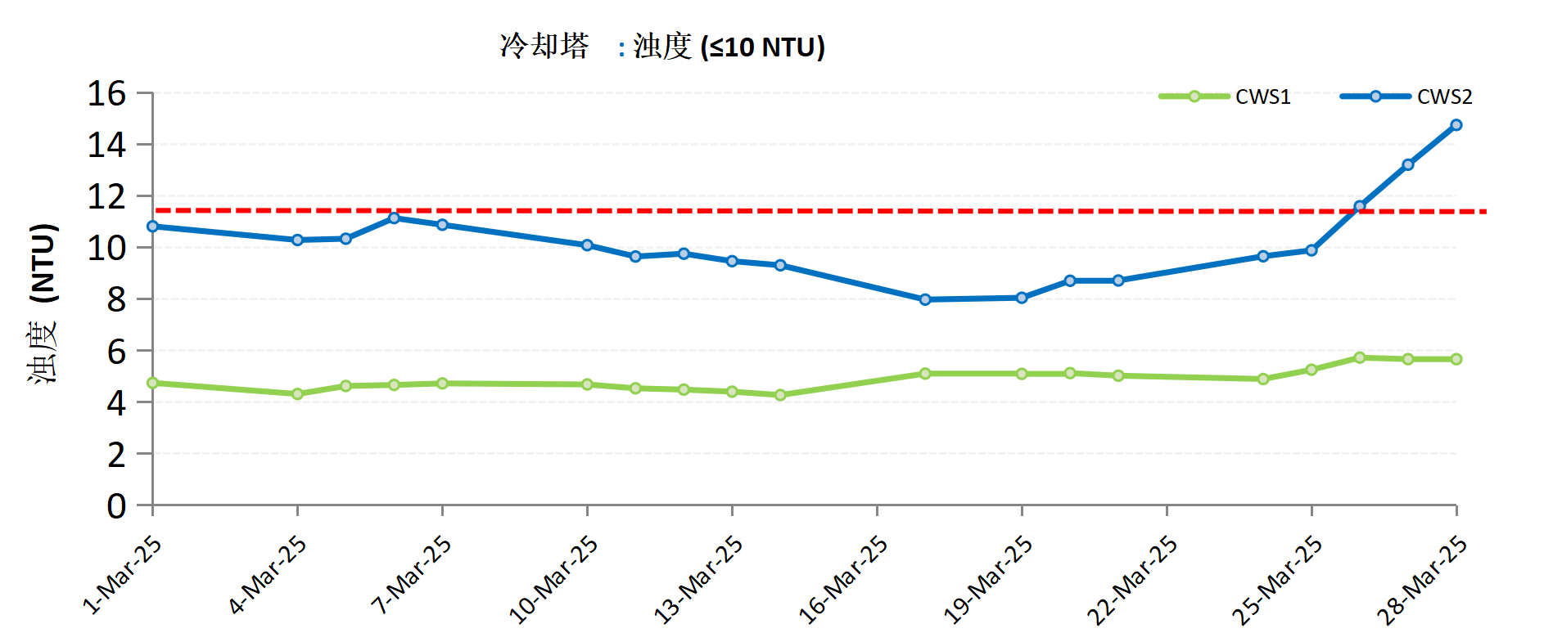

图5-5 第二循环水场浊度趋势图

第二循环水场3月份浊度月末呈上升趋势，26日以后超过设计指标10NTU，因补水浊度高。

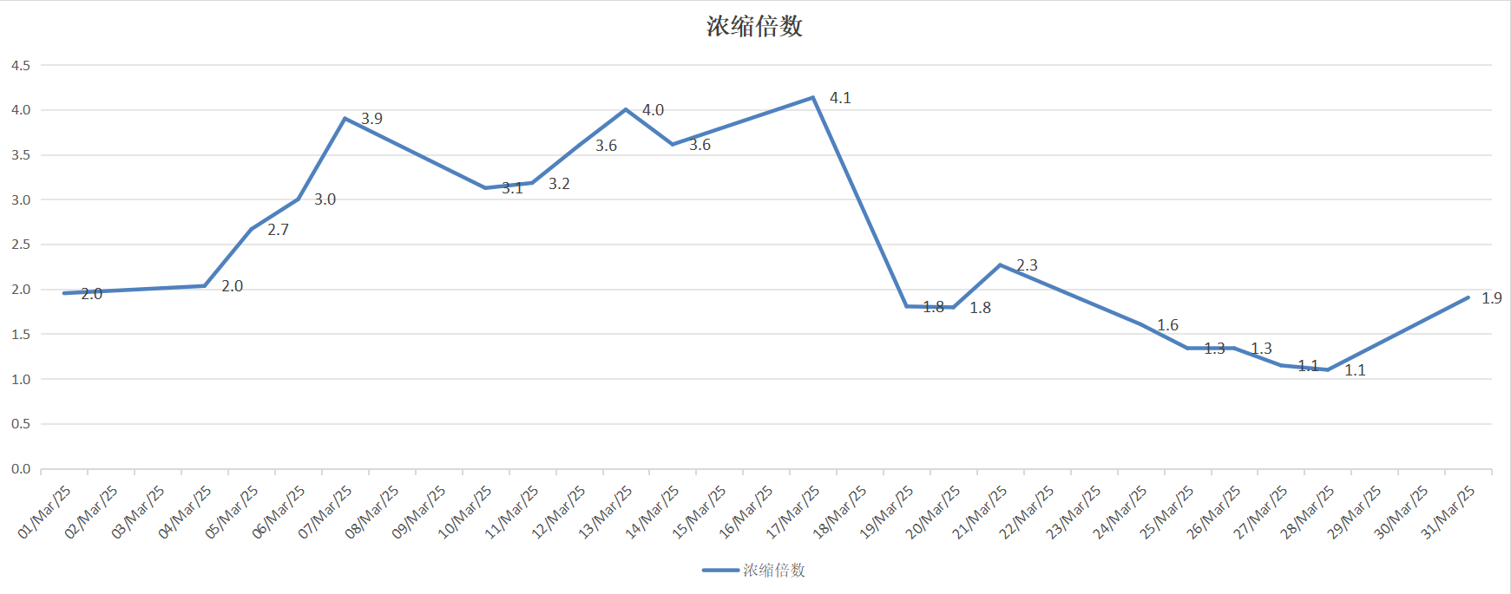

图5-6 第二循环水场浓缩倍数趋势图

第二循环水场3月份浓缩倍数控制较低，原因是补水浊度高，连续置换。

# 6 工艺过程管理

## **6.1 工艺控制指标**

表6-1 关键工艺控制指标

|  |  |  |  |  |  |  |  |  |  |
| --- | --- | --- | --- | --- | --- | --- | --- | --- | --- |
| 名称 | 位号 | 指标范围 | 单位 | 最大值 | 最小值 | 平均值 | 总数 | 不合格 | 合格率（％） |
| 0.6MPa氮气压力 | 5701PIC00801 | 0.6-0.75 | MPa | 0.707 | 0.656 | 0.692 | 180 | 0 | 100 |
| 0.85MPa氮气压力 | 5701PIC00802 | 0.85-0.9 | MPa | 0.904 | 0.847 | 0.872 | 180 | 0 | 100 |
| 2.5MPa氮气压力 | 5701PIC00803 | 2.2-2.8 | MPa | 2.560 | 2.193 | 2.375 | 180 | 0 | 100 |
| 仪表风管网压力 | 5701PIC01001 | 0.6-0.75 | MPa | 0.768 | 0.706 | 0.735 | 180 | 0 | 100 |
| 工厂风管网压力 | 5701PI01004 | 0-0.75 | MPa | 0.590 | 0.520 | 0.560 | 180 | 0 | 100 |
| 厂前区制冷站冷冻水供水温度 | 5602TI00104 | ≤12 | ℃ | 8.83 | 7.39 | 7.9 | 180 | 0 | 100 |
| 仪表风露点分析 | 无位号 | ≤-40 | ℃ | -50 | -65 | -57.1 | 12 | 0 | 100 |
| 产品氮气纯度 | 5701AE00503 | ≤5 | ppm | 0.8 | 0.1 | 0.4 | 12 | 0 | 100 |
| 空分液氮纯度 | 5701AE00601 | ≤5 | ppm | 0.8 | 0.1 | 0.5 | 12 | 0 | 100 |
| 常压液氮储罐液位 | 5701LIAS00601 | 30--75 | ％ | 73.42 | 68.06 | 71 | 180 | 0 | 100 |
| 空分液氮产量 | 5701FI00501 | ≥1800 | Nm³/h | 3150 | 1168 | 2264 | 180 | 0 | 100 |
| 空分二氧化碳含量 | 5701AIA00203 | ≤1 | ppm | 0.113 | 0.023 | 0.08 | 180 | 0 | 100 |
| 空分总烃含量 | 5701AIA00509-1 | ≤80 | ppm | 45.31 | 15.81 | 25.3 | 180 | 0 | 100 |

## 

## **6.2 装置平稳率**

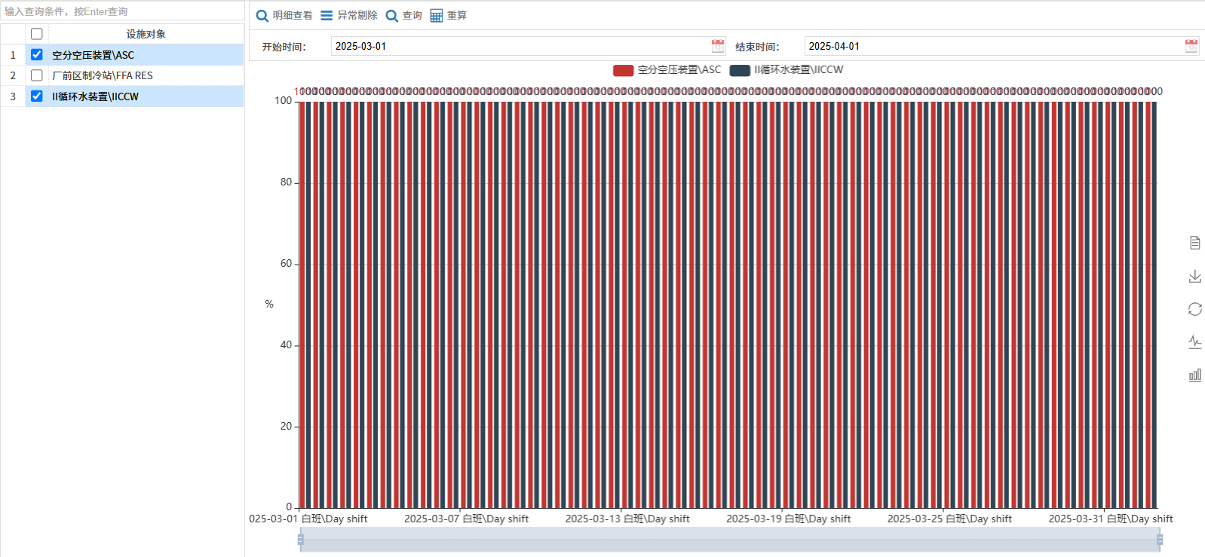 图6-1 空分空压装置平稳率

空分空压装置及二循3月份平稳率保持100%。

**6.3 盲板管理**

本月空分空压装置盲板无变更。

# 7 工艺联锁及报警

## **7.1 装置联锁投用情况**

表7-1 装置联锁投用情况表

|  |  |  |  |  |
| --- | --- | --- | --- | --- |
| 空分空压装置联锁确认表 时间： 2025年3月31日 | | | | |
| 联锁 | DCS联锁总数 | 172 | DCS联锁已投用数量 | 169 |
| 未投用联锁 | 内容 | | 旁路原因 | |
| 1 | 膨胀机运行信号 5701HL00360A/B  丢失引发空分单元跳车联锁 | | 避免因膨胀机停车造成空分系统整体停车。 | |
| 2 | 中压液氮罐A自增压阀控制联锁 | | 后装置用氮量小，中压液氮罐后设置200m³氮气缓冲罐，手动增压可满足用户压力要求。 | |
| 3 | 中压液氮罐B自增压阀控制联锁 | | 后装置用氮量小，中压液氮罐后设置200m³氮气缓冲罐，手动增压可满足用户压力要求。 | |

## **7.2 装置联锁启动情况说明**

本月空分空压装置联锁正常投用，无联锁触发。

## **7.3 生产过程参数报警**

表7-2 参数报警统计表

|  |  |  |
| --- | --- | --- |
| 关键参数报警 | | |
| 1 | 已激活的报警总数 | 12509 |
| 2 | 报警率% | 3.47% |
| 3 | 报警抑制数 | 0 |
| 4 | 持续报警数 | 0 |

# 8 化工辅料、催化剂管理

## **8.1** **化工辅料消耗**

本月二循药剂：次氯酸钠消耗2.28吨、硝酸钙0.40吨、碳酸钠0吨。

8.1.1 辅料消耗量统计分析

表8-1 二循化工助剂消耗量统计

|  |  |  |  |  |  |  |  |  |  |  |  |  |  |
| --- | --- | --- | --- | --- | --- | --- | --- | --- | --- | --- | --- | --- | --- |
| 名称 | 1月 | 2月 | 3月 | 4月 | 5月 | 6月 | 7月 | 8月 | 9月 | 10月 | 11月 | 12月 | 年累计（t） |
| 单位 | T | T | T | T | T | T | T | T | T | T | T | T | T |
| 10%次氯酸钠 | 2.57 | 2.08 | 2.28 |  |  |  |  |  |  |  |  |  | 6.93 |
| 硝酸钙 | 0 | 0.48 | 0.40 |  |  |  |  |  |  |  |  |  | 0.88 |
| 碳酸钠 | 0.2 | 0 | 0 |  |  |  |  |  |  |  |  |  | 0.2 |

表8-2 二循化工辅料单耗统计

|  |  |  |  |  |  |  |  |  |  |  |  |  |
| --- | --- | --- | --- | --- | --- | --- | --- | --- | --- | --- | --- | --- |
| 名称 | 1月 | 2月 | 3月 | 4月 | 5月 | 6月 | 7月 | 8月 | 9月 | 10月 | 11月 | 12月 |
| 单位 | ppm | ppm | ppm | ppm | ppm | ppm | ppm | ppm | ppm | ppm | ppm | ppm |
| 10%次氯酸钠 | 0.77 | 0.62 | 0.75 |  |  |  |  |  |  |  |  |  |
| 硝酸钙 | 0 | 0.14 | 0.13 |  |  |  |  |  |  |  |  |  |
| 碳酸钠 | 0.06 | 0 | 0 |  |  |  |  |  |  |  |  |  |

二循药剂单耗分析：本月次氯酸钠单耗0.62ppm，硝酸钙0.14ppm、碳酸钠0ppm。

9 **工艺技术分析**

**9.1 主要工艺参数调整的技术分析**

**无**

**9.2 装置长周期运行的相关技术分析**

**无**

## **9.3 生产瓶颈、热点问题的技术分析**

**无**

# 10 技术改造

**无**

# 生产波动分析

**无**

# 12 工艺防腐

## **12.1 相关设施运行情况**

**运行正常**

## 

## **12.2 腐蚀监测点分析结果**

表12-1 空分空压装置压缩机冷凝水水质分析

|  |  |  |
| --- | --- | --- |
| 采样点 | 控制指标 | 2025/3/18 |
| 空压机K001F级间冷凝水 | 硫化物mg/L | 0.042 |
| 铜离子mg/L | 1.18 |
| 氯离子mg/L | ＜3 |

表12-2 二循循环水工艺防腐分析

|  |  |  |  |  |
| --- | --- | --- | --- | --- |
| 监测时间 | 监测项目 | 设计值 | 分析值mg/L | |
| 2025.2.28-2025.3.28 | pH | 6.5～9 | 8.32 | |
| 2025.2.28-2025.3.28 | 氯离子 | ≤300mg/l | 72 | |
| 2025.2.28-2025.3.28 | 碳钢挂片 | ≤0.075mm/a | 编号：238 | 0.00096 |
| 编号：216 | 0.00083 |
| 2025.2.28-2025.3.28 | 铜 | ≤0.005mm/a | 编号：037 | 0.00017 |
| 编号：039 | 0.00033 |
| 2025.2.28-2025.3.28 | 不锈钢 | ≤0.005mm/a | 编号：051 | 0.00025 |
| 编号：049 | 0.00017 |

3月二循挂片目测和称重分析全部合格。

# 13 环保管理

# 无